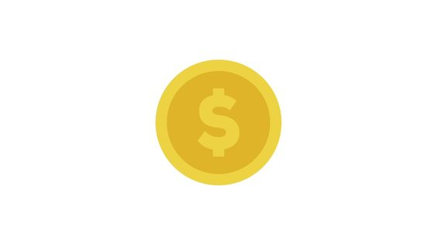

Billete de 1 quetzal año 1923

Este fue creado por José María en el año 1923

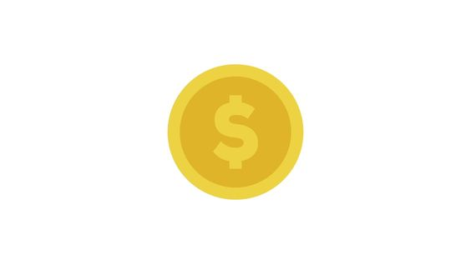

Monedas de Cobre Año 1945

Aún se aceptaban como pago en los territorios de influencia griega, incluso aunque en estas regiones se acuñasen monedas propias

Billete de 50 centavos año 1932

Fue creado en la nueva serie de billetes entre 1932 y 1946

Origen de la moneda de 25 centavos en Guatemala año 1860

Fue creada durante los años 1860 y 1864



Moneda de hoy en día año 2018

La imagen lo dice todo, el dinero se produce día a día como el papel higiénico. Pero ese "papel" define la calidad de vida que tienes hoy.

Billete de 5, 10, y 20 Quetzales año 1927

En 1927 fueron creados estos billetes con la necesidad de satisfacer la necesidad del pueblo guatemalteco.

Moneda de níquel año 1900

Esta Fue creada entre 1900 y 1911

Moneda (peso en Oro) año 1859

Los lingotes utilizados como reserva de oro por algunos bancos centrales y otros grandes operadores

Monedas de 2 y 5 pesos año 1923

Estas fueron creadas con la necesidad que surgía de la gente al querer tener más monedas con mayor valor



Moneda Propia

Año 1853

Esta moneda fue acuñada durante los años 1853 y 1856

Moneda de Federación de Centro América año 1824

Esta duro entre los años 1824 y 1844 Encuentra Un Cuarto De Real 1836

1750, Primeras monedas circulares

1923, Billete de 1 Quetzal

1927, Billetes de 5,10 y 20 Quetzales

Cuarto de Real año 1794

Esta moneda fue acuñada alrededor de los años 1794 y 1795 Macao es una región autónoma de la costa sur de China continental

Primeras monedas circulares año 1750

La moneda es una pieza de un material resistente, de peso y composición uniforme

Moneda colonial en Guatemala año 1821

Esta fue creada alrededor de los años 1821 y 1822 durante la época colonial española, monedas de plata

Macao año 1774

Macao es una región autónoma de la costa sur de China continental, al otro lado del delta del río de las Perlas desde Hong Kong.

Instalación de la casa de la moneda año 1731

a casa de la moneda empezó a funcionar y aprobar La Casa de la Moneda fue una institución encargada de fundir, fabricar y acuñar moneda

Monedas antiguas, año 500

Estas eran trozos de cobre, plata u oro con marcas de una persona u símbolo importante y se usaba como moneda. Los inicios de la Reforma Monetaria en Guatemala

CACAO año 580

El cacao tenía gran valor para los mayas y fue utilizado como moneda, elemento de intercambio comercial

Revolución de la Moneda